1，配置环境

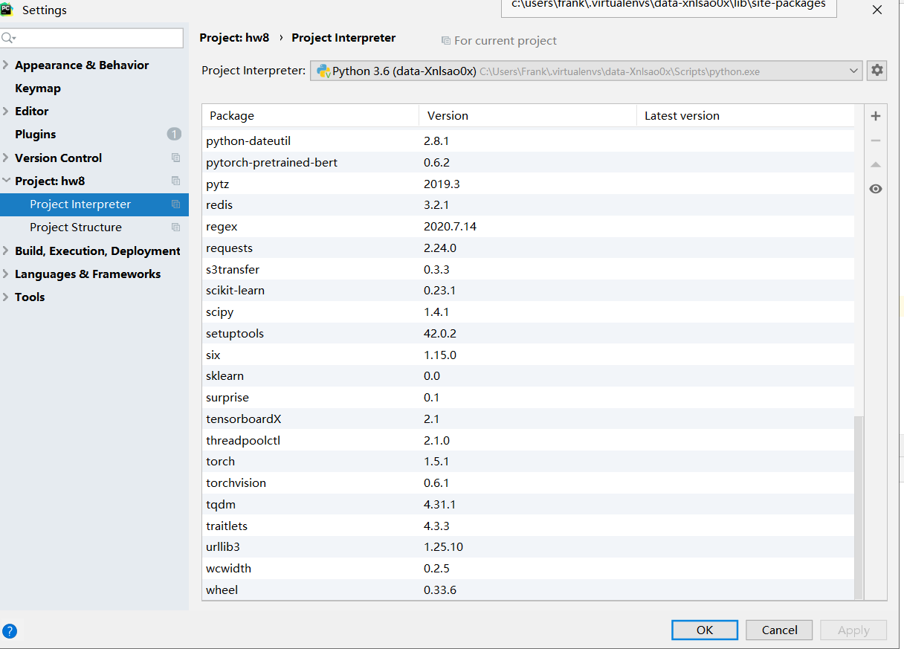

2，运行 read_full_wiiki.py

redis:

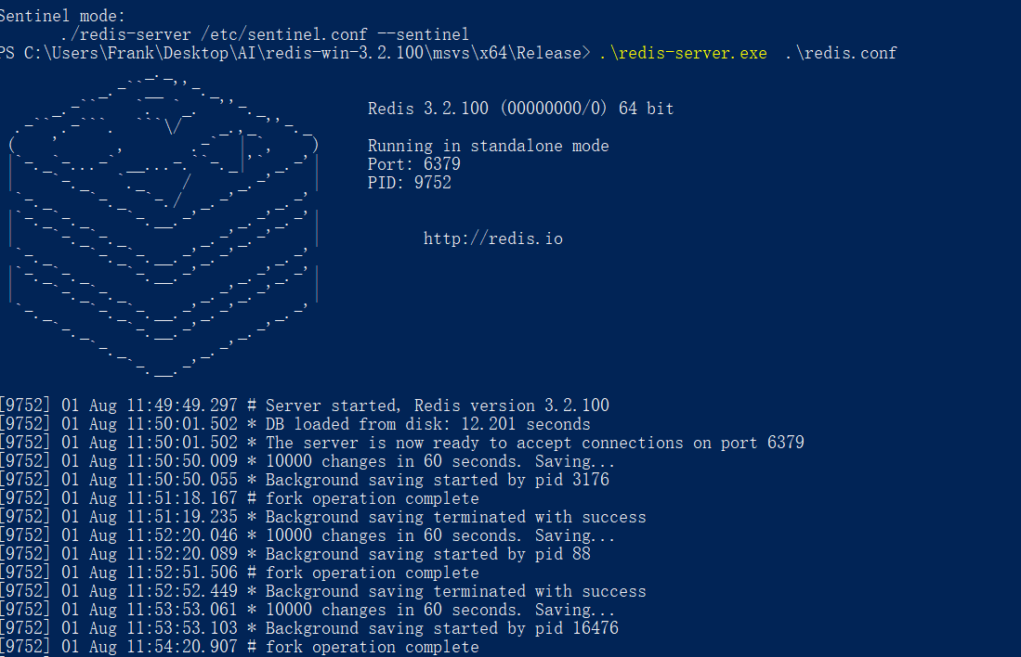

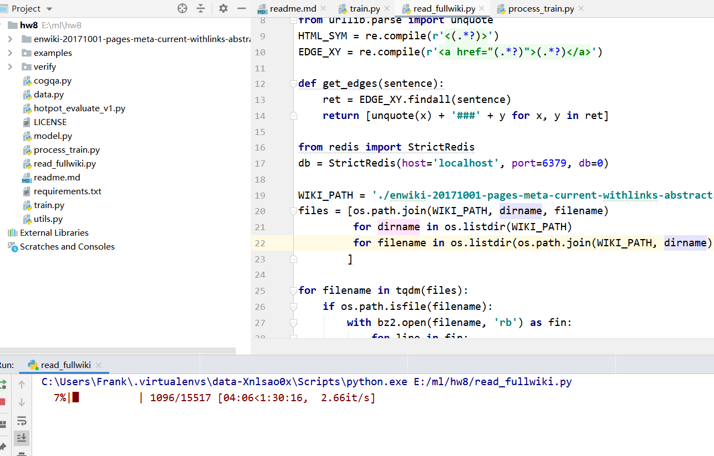

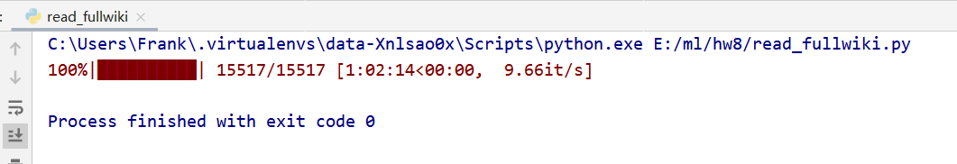

生成dump.rdb 大小2.31GB

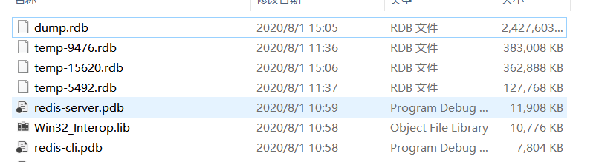

3，运行process_train.py

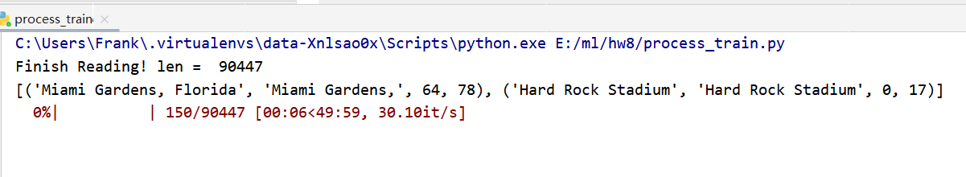

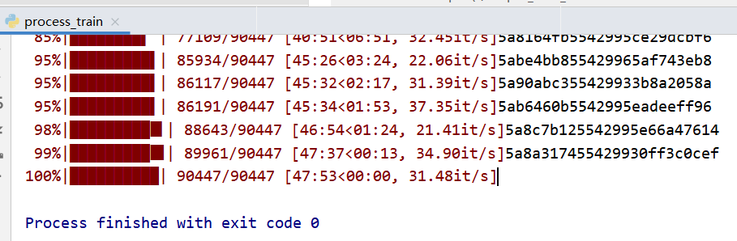

4，训练模型：

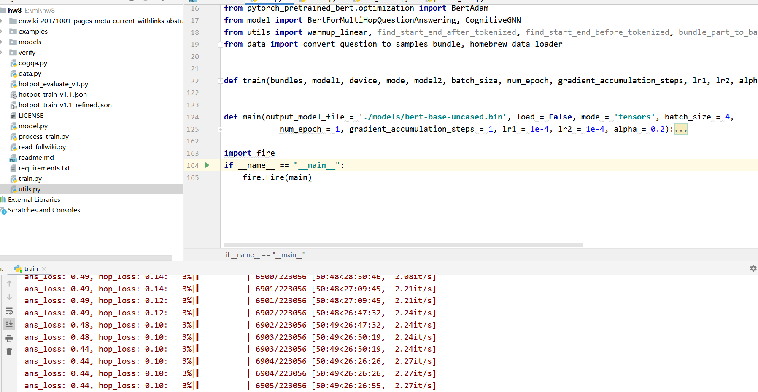

由于所需训练时间过长，需要30小时

查看GPU内存，基本占满了

故尝试使用老师的GPU